

**常州市高级职业技术学校**

**江苏联合职业技术学院武进分院**

五年制高职

自主招生简章

**（2020年）**

 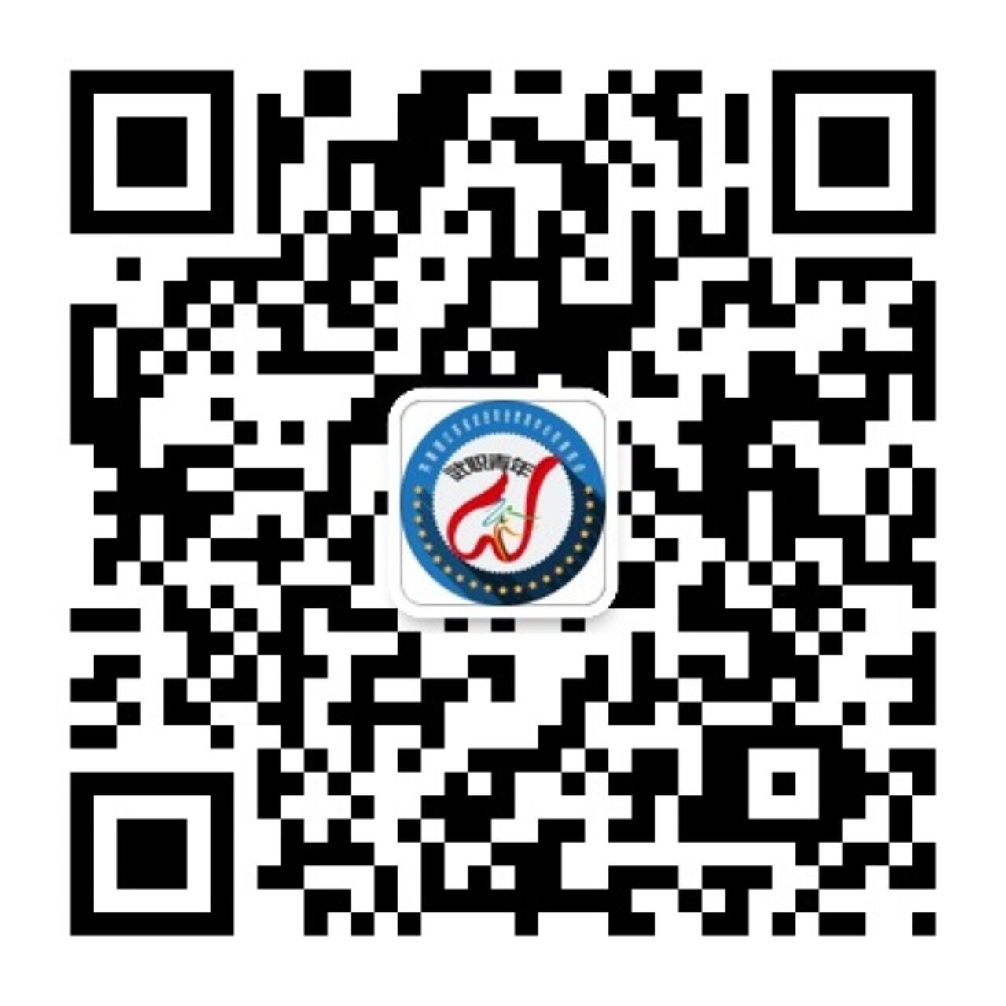

学校微信公众号 常高职青年公众号

常州市高级职业技术学校

江苏联合职业技术学院武进分院

2020年五年制高职自主招生简章

**一、指导思想**

为进一步深化职业教育改革，拓宽人才选拔途径，促进学生个性化发展，根据常州市教育局关于深化职业类学校招生录取制度改革要求，结合我校“高素质技术技能型人才培养”实际，现就学校2020年五年制高职会计、机电一体化技术专业自主招生方案公布如下。

**二、招生原则**

严格按照常州市教育局《关于做好2020年常州市高级中等学校自主招生试点工作的意见》，坚持“公平、公正、公开”的原则，全面考核，综合评价，择优录取。

**三、招生对象和条件**

1.招生对象：常州市天宁、钟楼、新北、武进、经开区身心健康具有较高综合素质并有一定兴趣特长和创新潜质的2020年应届初中毕业生，对所报专业有较强的兴趣爱好或意愿。

2.报名条件：身心健康，思想品德优良，学业成绩良好。在八年级下半学期和九年级上半学期的学期成绩在年级位于中等及以上（文化课成绩总分年级排名前60%以内）；新课程结束考试（语文、数学、英语、物理、化学、政史总分660分）成绩在420分及以上（不含体育成绩），或年级排名在前60%以内；新课程结束考试总分为630分的学校，可放宽到390分及以上。

3.具备下列条件报名时成绩可以适当放宽（不累加）。

在初中阶段获得校级及以上三好学生或优秀学生干部、优秀团员荣誉或在区级及以上活动和各类竞赛中获奖可降10分。

**四、招生计划**

|  |  |  |
| --- | --- | --- |
| **五年制高职专业** | **学制** | **计划** |
| 会计 | 5 | 35 |
| 机电一体化技术 | 5 | 35 |

**五、报名方式**

采取“校长推荐、学校推荐、学生自荐”的报名方式。

1.初中校长实名推荐

初中校长根据初中校长实名推荐名额（具体见《常州市高级职业技术学校2020年自主招生名额分配表》附件1），及学生在校的品行、学业成绩、新课程结束考试成绩和兴趣特长实行实名推荐（成绩必须符合报名条件）。

2.初中学校推荐

初中学校根据初中学校推荐名额（具体见《常州市高级职业技术学校2020年自主招生名额分配表》附件1）及学生在校的品行、学业成绩和新课程结束考试成绩，对符合报名条件的学生进行推荐。

3.学生自荐

学生根据自己的兴趣爱好、新课程结束考试成绩，符合条件可直接到我校报名，或登录我校网站(<http://czgzx.wjedu.net/>)下载《2020年常州市职业学校自主招生报名表》（附件2）。5月29日下午16:00前,由学生（家长）将报名表及相关材料送交我校学生工作处。

4.每生可报我校的2个专业（按志愿顺序录取）。

**六、报名程序**

1.填写《2020年常州市职业学校自主招生报名表》（附件2）(到初中校领取或在我校网站下载)。

2.递交材料：

(1)《2020年常州市职业学校自主招生报名表》（初中校长实名推荐的还需要交《2020年常州市职业学校自主招生“初中校长实名推荐”优秀毕业生推荐表》（附件3））。

(2)各种荣誉证书复印件。

(3)近期二寸免冠照片2张（背面用铅笔写好学校、姓名，一张粘贴报名表，一张上交）。

(4)《2020年常州市高级中等学校自主招生考生诚信承诺书》（附件4）。

(5)各初中学校汇总报名学生材料后，还需要填写《2020年常州市职业学校自主招生推荐汇总表》（附件6），并同时把该汇总表电子稿发到邮箱283379300@qq.com。

（6）学生健康绿码（扫描件或打印件）。初审通过学生，6月12日如实填写《新冠肺炎流行病学调查问卷及健康告知承诺书》（附件5）并于6月13日参加初试时递交学校备案。

3.报名截止时间：5月29日下午16:00前，逾期不再接受报名。

4.报名及递交材料地点：常州市高级职业技术学校学生工作处。（常州市武进区湖塘延政中大道6号，武进教育大厦五楼0504室）

5.5月29日—6月12日审核考试报名材料，确定初试名单并在我校校园网公示。

**七、选拔程序**

1.初中校长实名推荐

初中校长实名推荐学生经我校审核合格后，无需初试，直接进入6月14日复试，复试通过直接预录取。

2.初中学校推荐和学生自荐

材料审核：由我校自主招生工作考生资格审核小组组织材料审核，审核合格的考生6月13日到我校参加初试，初试通过者名单6月13日晚在我校校园网公布。

3.初试复试要求及时间安排：

(1)初试时间为6月13日8:30-15:00，学生必须在8:00前到我校领取准考证参加初试。

(2)学生凭准考证和身份证(未办理身份证的凭户口簿)参加初试（初试测试科目为语文、英语、物理和数学）。

(3)复试(职业倾向测试、综合素质考察)。由我校自主招生工作考核小组根据初试成绩，按1:1的比例确定参加复试学生的名单(含初中校长实名推荐学生)。复试学生由我校电话通知，复试时间为6月14日下午13:30-17:00，学生必须在13:00前到我校领取准考证参加复试。

**初试、复试时间、内容附表：**

|  |  |  |  |  |
| --- | --- | --- | --- | --- |
| **专 业** | **初试内容** | **初试时间** | **复试内容** | **复试时间** |
| 会计 | 笔试  语文总分90分  英语总分60分  物理总分100分  数学总分150分 | 6月13日  8:30-10:00  语文+英语  10:30-11:30  物理  13:30-15:00  数学 | 1.职业倾向测试  2.综合素质考察 | 6月14日13:30-17:00 |
| 机电一体化技术 |

(4)录取。由我校自主招生工作考核小组综合初试成绩和复试成绩及报考志愿顺序，确定取得预录取资格学生名单。并于6月15日在我校网站公示。

4.6月22日上午8:30，被预录取学生来我校报到，开始入学教育。

**八、组织机构**

(1)成立自主招生工作领导小组，负责自主招生工作的组织实施，确保自主招生工作的规范、公平、公正、公开。

组 长：张伟贤

副组长：邱玲敏、王立新、李辉、贺洪庆、张晓松、韩晓锋、孙煜

组 员：汤泽民、蒋志方、魏尧、李添翼、陈志锋、杨学伟、姚成金

(2)成立自主招生工作考生资格审核小组，其主要职责是做好材料审核工作。

组 长：李辉 副组长：陈志锋

组 员：姚成金、唐建军、汤琳燕、尹静芳

(3)成立自主招生工作考核小组，其主要职责是做好命题、初（复）试组织及考生录取名额确定工作。

组 长：张晓松 副组长：李添翼

组 员：黄良峰、汤泽民、蒋志方、王晓露、吴国琴、程媛、胡玲洁

(4)成立自主招生工作纪检监督小组，其主要职责是负责对招生工作全过程进行监督。

组 长：王立新 副组长：邱玲敏

组 员：魏尧、司玉红

**九、联系方式：**

1.咨询电话：

89855077(学生工作处) 89855078(学生工作处)

89855268(会计专业) 89855177(机电一体化技术专业)

2.学校地址：常州市武进区湖塘镇延政中大道6号

3.学校网址：<http://czgzx.wjedu.net/>

**十、监督举报电话：89855780**

**十一、本简章解释权属于常州市高级职业技术学校 江苏联合职业技术学院武进分院。**

常州市高级职业技术学校

江苏联合职业技术学院武进分院

2020年5月8日

附件：

1.常州市高级职业技术学校2020年自主招生名额分配表

2.2020年常州市职业学校自主招生报名表

3.2020年常州市职业学校自主招生“初中校长实名推荐”优秀毕业生推荐表

4.2020年常州市高级中等学校自主招生考生诚信承诺书

5.2020年学校新冠肺炎流行病学调查问卷及健康告知承诺书

6.2020年常州市职业学校自主招生推荐汇总

|  |  |  |  |  |  |
| --- | --- | --- | --- | --- | --- |
| 附件1 常州市高级职业技术学校2020年自主招生名额分配表 | | | | | |
| **学校名称** | **初中校长**  **实名推荐** | **初中学校**  **推荐** | **学校名称** | **初中校长**  **实名推荐** | **初中学校**  **推荐** |
| 常州市正衡初级中学 |  | 6 | 罗溪中学 |  | 2 |
| 常州市东青实验学校 |  | 1 | 中天实验学校 |  | 4 |
| 常州市郑陆实验中学 |  | 2 | 西夏墅中学 |  | 1 |
| 常州市焦溪初级中学 |  | 2 | 浦河实验学校 |  | 1 |
| 常州市第四中学 |  | 1 | 小河中学 |  | 2 |
| 常州市田家炳初级中学 |  | 2 | 飞龙中学 |  | 2 |
| 常州市北郊初级中学 |  | 4 | 孟河中学 |  | 1 |
| 常州市实验初级中学天宁分校 |  | 1 | 少体校 |  | 1 |
| 常州市勤业中学 |  | 3 | 河海中学 |  | 2 |
| 常州市戚墅堰实验中学 |  | 2 | 延陵中学 |  | 1 |
| 常州市朝阳中学 |  | 2 | 雪堰初级中学 |  | 2 |
| 常州市清潭中学 |  | 5 | 潘家初级中学 |  | 2 |
| 常州市花园中学 |  | 3 | 漕桥初级中学 |  | 1 |
| 常州市翠竹中学 |  | 2 | 运村实验学校 |  | 1 |
| 常州市同济中学 |  | 2 | 礼嘉中学 |  | 1 |
| 常州市北环中学 |  | 2 | 坂上初级中学 | 1 | 4 |
| 常州市丽华中学 |  | 2 | 前黄初级中学 | 1 | 4 |
| 常州市新闸中学 |  | 2 | 前黄实验学校 | 1 | 6 |
| 常州市外国语学校钟楼分校 |  | 3 | 寨桥初级中学 |  | 1 |
| 常州市第二十四中学天宁分校 |  | 4 | 洛阳初级中学 | 1 | 9 |
| 常州市实验初级中学 |  | 3 | 南夏墅初级中学 |  | 3 |
| 常州市西林中学 |  | 2 | 庙桥初级中学 |  | 2 |
| 常州市正衡中学天宁分校 |  | 2 | 牛塘初级中学 | 1 | 4 |
| 常州市第二十四中学 |  | 3 | 卢家巷实验学校 | 1 | 3 |
| 常州市兰陵中学 |  | 1 | 鸣凰中学 | 1 | 7 |
| 常州市市北实验中学 |  | 2 | 淹城初级中学 | 2 | 12 |
| 常州市泰村实验学校 |  | 1 | 湖塘桥初级中学 | 1 | 9 |
| 常州市邹区中学 |  | 2 | 湖塘实验中学 | 2 | 13 |
| 常州市卜弋中学 |  | 2 | 人民路初级中学 | 1 | 7 |
| 常州市外国语学校 |  | 5 | 马杭初级中学 | 1 | 8 |
| 常州市潞城中学 |  | 1 | 星辰实验学校 |  | 3 |
| 北京师范大学常州附属学校 |  | 2 | 礼河实验学校 | 1 | 3 |
| 常州市明德实验中学 |  | 1 | 夏溪初级中学 |  | 2 |
| 新北区实验中学 |  | 8 | 嘉泽初级中学 |  | 2 |
| 龙虎塘中学 |  | 3 | 成章初级中学 |  | 2 |
| 新桥初级中学 |  | 3 | 湟里初级中学 |  | 3 |
| 滨江中学 |  | 3 | 东安实验学校 |  | 1 |
| 圩塘中学 |  | 1 | 遥观初级中学 |  | 2 |
| 薛家中学 |  | 3 | 剑湖实验学校 |  | 2 |
| 吕墅中学 |  | 2 | 横林初级中学 | 1 | 8 |
| 安家中学 |  | 2 | 横山桥初级中学 | 1 | 5 |
| 魏村中学 |  | 1 | 芙蓉初级中学 | 1 | 5 |
| 奔牛初级中学 |  | 3 | 威雅公学实验学校 |  | 1 |
| 合计 | | | | 18 | 262 |

附件2

**2020年常州市职业学校自主招生报名表**

**报考学校：常州市高级职业技术学校 江苏联合职业技术学院武进分院**

|  |  |  |  |  |  |  |  |  |  |  |  |  |  |  |  |  |  |  |  |  |  |  |  |  |  |  |  |  |  |
| --- | --- | --- | --- | --- | --- | --- | --- | --- | --- | --- | --- | --- | --- | --- | --- | --- | --- | --- | --- | --- | --- | --- | --- | --- | --- | --- | --- | --- | --- |
| 姓 名 |  | 性 别 | | | | | | |  | | | | | | 民 族 | | | | | |  | | | | | | | 近期  免冠二寸照片 | |
| 出生日期 |  | 政治面貌 | | | | | | |  | | | | | | 是否寄宿 | | | | | |  | | | | | | |
| 所在初中 |  | | | | | | | | | | | | | | 推荐类别 | | | | | |  | | | | | | |
| 身份证号 | |  |  |  | |  |  |  | | |  |  |  | | |  |  |  | |  |  |  | |  |  |  | |
| 家庭住址 | |  | | | | | | | | | | | | | | | | | | | | | | | | | |
| 家长姓名 | |  | | | | | | | 联系电话 | | | | | |  | | | | | | | | | | | | |
|  | | | | | | | 联系电话 | | | | | |  | | | | | | | | | | | | |
| 校级及以上获奖情况和个人兴趣特长 | |  | | | | | | | | | | | | | | | | | | | | | | | | | | | |
| 成绩 | | 语文  （120分） | | | 数学  （120分） | | | | | 英语  （120分） | | | | 物理  （100分） | | | | | 化学  （100分） | | | | 政史  （100分） | | | | 总分  （660分） | | 年级  排名 |
| 八年级（下）期末考试 | |  | | |  | | | | |  | | | |  | | | | |  | | | |  | | | |  | |  |
| 九年级（上）期末考试 | |  | | |  | | | | |  | | | |  | | | | |  | | | |  | | | |  | |  |
| 九年级结束新课考试 | |  | | |  | | | | |  | | | |  | | | | |  | | | |  | | | |  | |  |
| 报考专业 | | 1. 2、 | | | | | | | | | | | | | | | | | | | | | | | | | | | |
| 我本着诚实的态度填写了以上的内容，并对其真实性和准确性负责。  考生（签字）： 家长（签字）： 填表日期： | | | | | | | | | | | | | | | | | | | | | | | | | | | | | |
| 学校意见 | | 学校盖章 | | | | | | | | | | | | | | | | | | | | | | | | | | | |

注：1.推荐类别指“校长推荐”、“学校推荐”或“学生自荐”。

2.成绩请按表格中各门课程的满分进行折算。

3.报考专业可以填写报考学校的多个专业，并按志愿顺序填写。

附件3

**常州市高级职业技术学校**

**江苏联合职业技术学院武进分院**

**2020年“初中校长实名推荐”优秀毕业生推荐表**

|  |  |  |  |  |  |
| --- | --- | --- | --- | --- | --- |
| 学校全称 | （盖章） | | | | |
| 学校联系人  姓名 |  | 办公电话 |  | 手机 |  |
| 推荐学生  姓名 |  | 推荐专业 |  | | |
| 遴选  程序 | （需含遴选方案及程序、公示反馈情况等） | | | | |
| 监督  机制 |  | | | | |
| 推荐  理由 | 校长（签名）：  年 月 日 | | | | |

注：本表请随推荐学生“2020年常州市职业学校自主招生报名表”和个人材料一并递交。

附件4

**2020年常州市高级中等学校自主招生**

**考生诚信承诺书**

我是参加2020年常州市高级中等学校自主招生的考生，本人做如下郑重承诺。

1．我已认真阅读了《**常州市高级职业技术学校 江苏联合职业技术学院武进分院**自主招生简章》，也知晓我市自主招生的有关政策，本人自愿参加 学校自主招生选拔。

2．我保证报名时所提交的报考信息、证件、材料等真实、准确、有效。如有虚假信息和作假行为，本人承担一切后果。

3．我保证自觉服从考试组织管理部门的统一安排，接受监考人员的检查、监督和管理。诚信考试，自觉遵守考试纪律和考生守则。如有违反，本人愿意接受有关部门依据规定作出的相应处理。

4．我承诺一旦被 学校录取，本人就不再填报中考志愿，不再参加其他学校的录取。

承诺人

准考证号

（考生所在初中学校盖章） 法定监护人

二O二O年 月 日

附件5

常州市高级职业技术学校 江苏联合职业技术学院武进分院

新冠肺炎流行病学调查问卷及健康告知承诺书

**各位考生：**

目前新冠肺炎疫情防控工作进入新的阶段，为做好新冠肺炎疫情防控工作，根据《中华人民共和国传染病防治法》、《治安管理处罚法》等法律的要求，请您认真阅读并如实回答下表条文，如有隐瞒或者拒绝配合我校考试工作人员开展调查等处置措施的，可能会耽误考试，并可能会导致疫情播散，您将承担相应法律责任！

**一、流行病学史调查：**

姓名： 电话： 身份证：

|  |  |  |  |
| --- | --- | --- | --- |
| **流行病学史** | | **是** | **否** |
| **1** | **14天内是否从境外回国或来华** |  |  |
| **2** | **14天内是否接触过境外回国或来华人员** |  |  |
| **3** | **14天内有无湖北或其他有病例报告地区旅行居住史** |  |  |
| **4** | **14天内是否接触过来自湖北特别是武汉或来自有病例报告社区的发热或者有呼吸道症状、呕吐腹泻等消化道症状的患者** |  |  |
| **5** | **14天内有无聚集性活动，如聚餐等，相关接触人员有无发病** |  |  |
| **6** | **境外回国或来华人员、非本地人员需要提供活动路线图** | | |
|  |  |  |  |
| **临床表现** | | **是** | **否** |
| **1** | **发热** |  |  |
| **2** | **呼吸道症状** |  |  |
| **3** | **其他症状：** | | |

**二、体温登记表，请各位如实记录考前三天体温**

|  |  |  |  |
| --- | --- | --- | --- |
| **时 间** | **6月10日** | **6月11日** | **6月12日** |
| **早** |  |  |  |
| **中** |  |  |  |
| **晚** |  |  |  |

**我承诺，我已知晓并确认以上情况，若有隐瞒，本人将承担一切后果和法律责任。**

考生签字______________

监护人签字______________

注：初审通过学生，6月13日来校参加初试时将本表递交学校备案。

附件6

**2020年常州市职业学校自主招生推荐汇总表**

**报考学校：常州市高级职业技术学校 江苏联合职业技术学院武进分院**

经公示，我校决定推荐以下学生参加贵校2020年常州市职业学校自主招生选拔。具体名单如下：

|  |  |  |  |  |  |  |  |  |
| --- | --- | --- | --- | --- | --- | --- | --- | --- |
| **序号** | **姓名** | **性别** | **推荐专业（1号专业）** | **推荐类别** | **年级排名** | | **结束新课考试成绩** | **备 注** |
| **八年级(下)** | **九年级(上)** |
| 1 |  |  |  |  |  |  |  |  |
| 2 |  |  |  |  |  |  |  |  |
| 3 |  |  |  |  |  |  |  |  |
| 4 |  |  |  |  |  |  |  |  |
| 5 |  |  |  |  |  |  |  |  |
| 6 |  |  |  |  |  |  |  |  |
| 7 |  |  |  |  |  |  |  |  |
| 8 |  |  |  |  |  |  |  |  |
| 9 |  |  |  |  |  |  |  |  |
| 10 |  |  |  |  |  |  |  |  |
| 11 |  |  |  |  |  |  |  |  |
| 12 |  |  |  |  |  |  |  |  |
| 13 |  |  |  |  |  |  |  |  |
| 14 |  |  |  |  |  |  |  |  |
| 15 |  |  |  |  |  |  |  |  |

注：推荐类别指“校长推荐”、“学校推荐”或“学生自荐”。

个别招生学校专业的特殊要求在备注里注明。

推荐初中学校：__________________（盖章）

年 月 日